**搭建自读桥梁，连接课堂内外**

——记刘勇工作室全员参加特级教师送教活动

文/王琴跃

夏条绿已密，朱萼缀明鲜。伴着夏日的艳阳，刘勇工作室成员们从各自学校出发，赶往金桥中学，共赴语文的盛会。5月15日，成都市双流区教育局开展“双流区特级教师讲师团送教到金桥”活动，刘勇工作室成员周琳老师献课《一棵小桃树》，随后导师刘勇老师为大家带来了精彩讲座《“自读课”教学的实践路径》。

课上周琳老师以题目猜读激起学生兴趣，学生提出问题“这是一棵怎样的小桃树”“课文是怎么来写小桃树的”“为什么要写小桃树”，围绕这三个问题，学生开始自读。周琳老师循循善诱，引导学生默读全篇、细读细部。周琳老师在本节课上向学生提供了一种自读方法——批注读书法，并且带领学生运用此方法自读课文。通过知人论事，了解作者人生经历，学生们明确了本篇文章托物言志的写作手法。

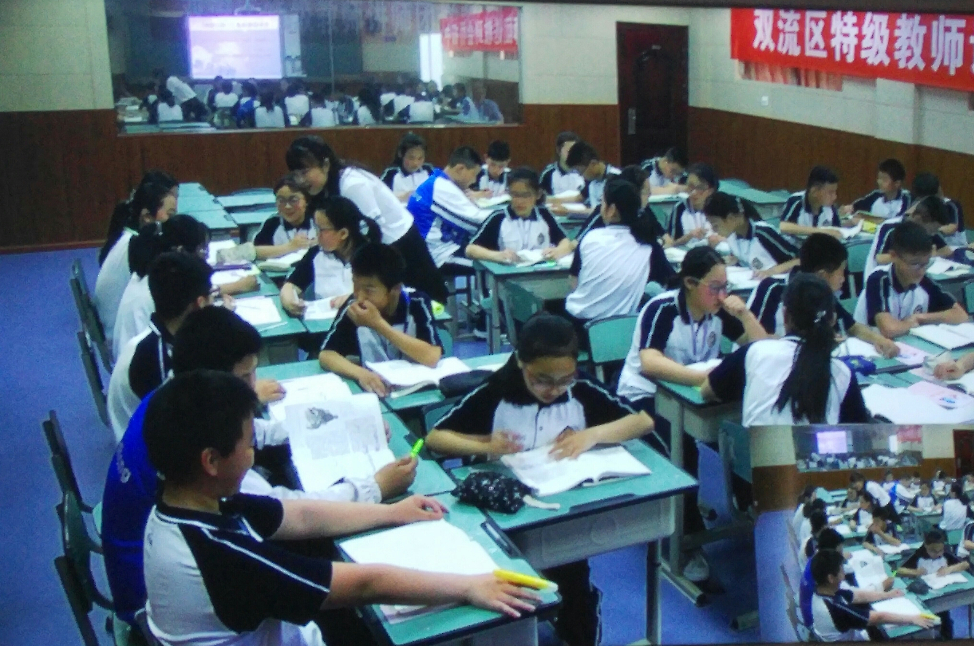

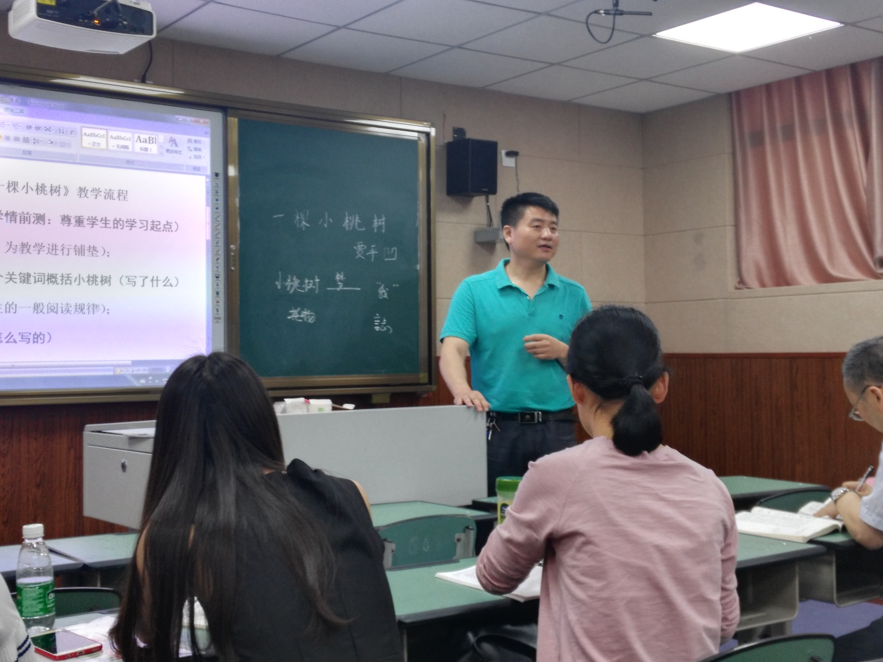

导师刘勇老师为大家带来了一堂精彩的讲座——《“自读课”教学的实践路径》。刘勇老师先对周琳老师的课进行分析，向大家展示一堂自读课应该是怎样的。接下来刘勇老师提出自读课应该是在老师的指导下，充分发挥学生的主体作用。在自读课上，老师应该为学生搭建学习支架，使学生学会自读，课堂中应多一些学生与文本的对话，学生与学生的交流，学生活动应占到课堂的三分之二。课内的自读课是一座重要的桥梁，它连接着课内与课外。老师向大家指出要上好一节自读课，教师要做到创设情境，使学生想读；教会方法，使学生会读。刘勇老师还分享了他的成果《散文作品的语言细读》、《共患难方知互动真情》。讲座完毕，掌声雷动。

研培中心李艾璘老师在会后提出教师应引导学生多读书，让阅读为学生打开语文生活之门！赵剑云主任更是以自身为例，告诫一线教师严谨教学！赵老提出作为语文老师，我们只有静下心来，素读文章，解读文本，才能引领学生走进语文的世界！

半日的学习很快就过去了，但学到知识，却能长久作用于我们的教学。